大阪難病相談支援センター事業
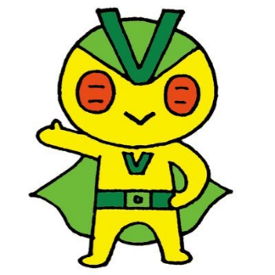
ボランティア学習会

難病患者さんとボランティア活動
ボクは、ボランティアセン
ターマスコットキャラクターのビクトリー仮面
日時：２０２１年１１月２７日（土） 午後２時～３時３０分
会場：大阪府こころの健康総合センター３階
（大阪市住吉区万代東3-1-46）
電話０６－６９２６－４５５３
FAX ０６－６９２６－４５５４

講師：松居 勇 さん（大阪府立大学ボランティアセンターコーディネーター）
長原 萌華 さん（大阪府立大学現代システム科学域 ２回生）

難病を抱えている人の中には、何らかの支援を必要としている方がおられます。

『難病』に関心があり、難病患者さんと関りを持つことを希望されている方に、学習会を通して、かかわるきっかけをご紹介できたらと思います。

また、難病を抱えられていて、ボランティアさんにこんなことをしてほしいな！とか、
難病の会をされていて、患者だけではできないけどボランティアさんがいてくれたら、こんなこともできるのに！ ということはありませんか？

松居さん、長原さんのお話を聞いていただき参考になることを、あなたの生活や会活動に活かしていただきたいと思います。

難病について、ボランティアについて あなたの思いを話し合いませんか？
お申し込みは、電話またはFAXでお願いします。

申 込 書

御氏名：（ 所属

連絡先の電話番号 （

